**1.Introdução**

É indiscutível que houve um crescimento econômico na região do Vale do São Francisco, devido aos sistemas de irrigação implantados pelo governo e os meios que os bancos passaram a oferecer por acesso a empréstimos e financiamentos, elevando o poder de compra das pessoas de classe baixa e média, facilitando a aquisição de automóveis populares. Dessa maneira por haver crescido a quantidade de automóveis na região, ocorreu um crescimento na demanda por atender todos os reparos necessários para os veículos, consequentemente as empresas varejistas de reparos automotivos tiveram que suprir essa demanda.

Por ser um mercado de fácil acesso, tende a ter uma grande variedade desse tipo de empresa, gerou-se uma competitividade, onde se destacam as empresas com maior velocidade, qualidade e preço. Para que a empresa tenha destaque na velocidade, na qualidade e no preço, necessita-se que a gestão de serviço esteja bem organizada, os níveis de serviços estejam bem alinhados e os estoques venham atender a demanda de forma mais rápida possível para atender a necessidade do cliente.

**1.2.Problemática**

O avanço de maneira rápida proporcionado pela globalização, provocou o aumento da concorrência em todos os setores do mercado (BOWERSOX et al., 2014), tornando necessário o investimento pelas empresas na qualidade de seus produtos e serviços, para que assim gere um fator destaque entre as demais. O diferencial obtido pelas empresas refere-se à qualidade do serviço oferecido tendo como fundamento o valor, o comprometimento com os prazos estabelecidos e o atendimento aos padrões esperados pelos clientes.

Logo, como a ausência de uma eficaz maneira de gestão da cadeia de suprimentos em um negócio, afetará diretamente ao produto ou serviço oferecido? A má alocação dos custos é considerada como a principal repulsa de qualquer empresário, tornando indispensável o estudo detalhado do processo como um todo.

**1.3.Justificativa**

A pesquisa irá proporcionar à oficina mecânica analisada, melhores práticas de gestão de seus processos, um canal de contato específico com seus fornecedores principais, adequando dessa maneira ações corretivas ao sistema e consequentemente a elevação do lucro da empresa e diminuição das perdas ocorridas. O seguinte contato com a situação problema real, proporciona melhor entendimento das aplicações teóricas na prática do processo e um provável amadurecimento no quesito de identificar problemas e agilidade para solucioná-los. Considera-se o nível de serviços logísticos como o meio em que os fluxos de bens e serviços são gerenciados, considerando o desempenho oferecido dos fornecedores aos seus clientes no momento do atendimento ao pedido (FIGUEIREDO,2003). São classificados como fator-chave para garantir a fidelidade do cliente e consequentemente a vantagem competitiva das empresas

**2.Objetivos**

**2.1. Objetivo geral**

A definição desse fator estaria baseada nos produtos/serviços que apresentam maior rentabilidade à mesma, embora a rotatividade seja um fator de relevante interferência, a lucratividade seria o fator fundamental para o estudo. A partir de então, foi definido a troca de óleo como o serviço cargo chefe e o óleo lubrificante e o filtro de óleo como os produtos cargos chefes essenciais para realização do serviço citado. De maneira quantitativa, o artigo apresenta como objetivo determinar os principais fatores de influência para realização do serviço cargo chefe de uma oficina mecânica e como fazer para solucionar os gargalos presentes ao processo.

**2.2. Objetivos específicos**

* Coletar os dados sobre entradas e saídas no ano de 2018 da empresa;
* Analisar os principais fornecedores;
* Identificar os tempos de entrega de cada transportadora;
* Criar um fluxograma detalhando todo o processo para realização do serviço cargo chefe da empresa;
* Cronometrar os tempos gastos para cada ação do fluxograma, para haver uma visão mais ampla de todo o processo;
* Sugerir melhorias para o processo.

**3. Referencial teórico**

**3.1 Gestão de Serviços**

A gestão tem sido de grande importância para as empresas do setor de serviços, utilizando desse meio para nortear a empresa para o caminho no qual deverá seguir futuramente. Pelo fato de utilizar o serviço como objeto de pesquisa, com o intuito de ser analisado para criar uma de forma sistemática uma inovação. Apresentando a gestão de serviço como uma disciplina teórico-prática para estudos científicos (HIDAKA, 2006).

**3.2 Nível de Serviço**

O nível de serviço logístico é a qualidade com que o fluxo de bens e de serviços é gerenciado, levando em consideração o desempenho oferecido pelo fornecedor em atender o pedido dos seus clientes. Como o nível de serviço logístico está associado aos custos de prover esse serviço, o planejamento da movimentação de bens e serviços deve está ligado com a necessidade do cliente, portanto o nível de serviço refere-se à cadeia de atividades que atendem as vendas, geralmente iniciado por uma ordem de serviço até a entrega do pedido terminado do produto ao cliente (BALLOU, 2006).

Vendo que os níveis de serviço venham ser gerenciados de forma convincente, as necessidades dos clientes vão ser atendidas e isso vai gerar satisfação, gerando um crescimento significativo na demanda.

**3.3 Gestão de estoques**

O controle de estoque é a parte vital de uma organização logística, exercendo uma influência muito grande na rentabilidade da empresa absorvendo um capital que poderia estar sendo investido de outras maneiras. Portanto o estoque desvia fundos de outros setores diminuindo a liberação dos ativos, por deter parte dos 20% à 40% dos investimentos e ainda, a armazenagem de mercadorias tem que estar voltada para uma previsão com o ideal de sincronização entre a oferta e demanda. Realizar a análise da previsão da demanda é uma tarefa difícil, em que tende- se a tentativa de trabalhar com estoques de seguranças, garantindo uma vantagem competitiva em relação à prestação de serviços, para atender clientes que precisam de uma disponibilidade imediata ou em pouco tempo de execução (BALLOU, 2006).

Sabendo que o trabalho está voltado para peças de automóveis, bens duráveis, tendem a ter uma rotatividade mais baixa que a de não duráveis, logo seu tipo de demanda é a irregular, comportando de maneira que seu tempo de desempenho é muito extenso e pouco flexível.

**4.Métodos**

**4.1. Caracterização do estudo**

**4.1.1. Quanto a natureza da pesquisa**

A pesquisa apresenta natureza aplicada pelo fato da aplicação dos conhecimentos teóricos já aprendidos, sua utilização e as consequências práticas dos mesmos. O emprego de conceitos teóricos em situações práticas e reais, permitem a geração e a análise de resultados obtidos (WENDHAUSEN, 2007).

**4.1.2. Quanto aos objetivos da pesquisa**

Em relação aos objetivos da pesquisa, pode-se classificar o estudo inicialmente como exploratório, pelo fato da obtenção dos dados fornecidos pela empresa abordada, delimitação do foco e do tema a ser analisado e pelo intuito de promover a visão geral acerca do tema escolhido. Posteriormente, o projeto deverá apresentar caráter explicativo, justificando a razão e os fatores que contribuem para a ocorrência dos fenômenos identificados (VIANNA, 2014).

**4.1.3. Quanto aos procedimentos**

As entrevistas realizadas aos funcionários da empresa, permitindo o contato direto com os agentes do processo, por se tratar de um tema e objetivos específicos definidos, o projeto pode ser classificado como um estudo de caso. Esse método contribui uma melhor interpretação sobre os processos organizacionais, sendo uma ferramenta relevante para compreensão dos motivos que promoveram determinada decisão (OLIVEIRA,2006).

Segundo Yin (2001), o estudo de caso é uma estratégia de pesquisa que compreende um      método que abrange tudo em abordagens específicas para coletas e análise de dados. Considerado como um estudo empírico que apresenta como objetivo testar uma teoria, investiga um fenômeno partindo de seu contexto real, por meio de múltiplas fontes de evidências.

O contato realizado entre o pesquisador e os dados bibliográficos durante o desenvolvimento do projeto, considera o artigo como um estudo exploratório. A análise sobre os dados que não receberam nenhum tipo de tratamento analítico, como os registros dos arquivos da oficina disponibilizados, caracterizam a pesquisa também como documental (VIANNA,2014).

**4.2. Campo de atuação e objeto da pesquisa**

O campo de atuação da pesquisa está voltado para as empresas varejistas do ramo de peças automotivas que não apresentam uma grande quantidade de ativos circulantes, e juntamente com a venda de peças, prestam variados tipos de serviços mecânicos.

O objeto da pesquisa foi uma oficina mecânica de médio porte, localizada na cidade de Santa Maria da Boa Vista, Pernambuco. Por meio da qual foi possível realizar um estudo sobre os produtos/serviços cargos chefes da empresa e as etapas necessárias para que esses fatores sejam entregues para os clientes, de acordo com as especificações determinadas no ato da solicitação.

**4.3. Estratégias e fases da pesquisa**

O estudo foi realizado por cinco fases: a primeira fase foi realizada pela busca de informações teóricas mais aprofundadas sobre os conceitos aplicados e prováveis definições a serem utilizadas, a segunda etapa constituiu por visitas à empresa analisada e a obtenção de dados por meio da observação e de dados históricos fornecidos pela mesma. Dando continuidade ao processo, a terceira fase se tratou de entrevistas aos colaboradores da organização, por meio das quais foi possível a aplicação do *Brainstorming*, o quarto passo foi caracterizado pela identificação dos problemas e as principais causas para a ocorrência desses, o *Diagrama de Ishikawa* foi considerado essencial para facilitar o processo. E por fim, foi feita uma observação de como seriam aplicadas as melhorias sugeridas e apresentadas as seguintes propostas à gerência da oficina mecânica.

Por meio de entrevistas realizadas e a análise de informações fornecidas pela empresa, foi possível realizar um estudo de maneira detalhada do processo. A pesquisa teve como intuito mensurar os dados em sua maior parte numéricos, caracterizando assim uma pesquisa quantitativa, na qual irá possibilitar às demais oficinas mecânicas a aplicação de ferramentas iguais ou até mesmo semelhantes, para identificação e solução de gargalos presentes ao sistema, e consequentemente elevar dessa maneira os lucros obtidos e diminuir as perdas ocasionadas.

**4.4. Ferramentas utilizadas**

Foi criado um *fluxograma* para melhor representar todos os processos envolvidos, descrevendo passo a passo, para descomplicar o fluxo de informações e elementos presentes e sequencia-lo para uma melhor compreensão do trabalho que está sendo feito. Outra ferramenta que foi utilizada junto ao *fluxograma* foi a *cronometragem* do processo*,* essa ferramenta teve a função de medir o tempo necessário para cada operação, trazendo uma visão mais detalhada dos problemas enfrentados pela má otimização do tempo.

O *Brainstorming*, ou tempestade de ideias, foi uma ferramenta relevante ao estudo, na qual ocorreu o contato de colaboradores envolvidos no processo, onde foi feito uma reunião a fim de possibilitar aos mesmos, atribuírem informações, críticas e sugestões ao processo total em que estão inseridos. Essa atitude proporcionou um maior envolvimento de todos ao processo e favoreceu de maneira significativa à pesquisa, possibilitando uma análise a todos os pontos citados e dessa forma atribuir um direcionamento específico ao estudo realizado.

A aplicação do *Diagrama de Ishikawa*, conhecido popularmente como escama de peixe, foi uma ferramenta da qualidade também utilizada, em que a partir da identificação dos principais gargalos do sistema, possibilitou o auxílio para definir as principais causas e do problema analisado. A visão sobre a situação no geral, facilita a pesquisa por soluções de correção e melhora do processo.

**5. Resultados e discussões**

A partir dos dados analisados entre o período de 01/01/2018 até 31/07/2018, foi possível realizar um esboço do tipo e do nível de relação da empresa perante seus principais fluxos logísticos. Dessa maneira foram adquiridos dados sobre o estoque da empresa, principais fornecedores, o histórico da organização e os produtos que tem mais giro. Após ser executada a escolha dos produtos, foram determinadas as transportadoras envolvidas ao fluxo logístico da empresa, com o intuito de observar quais delas possuem maior interdependência com o processo, sendo selecionadas as principais transportadoras, de maior volume de produtos.

Figura 1: Análise dos produtos

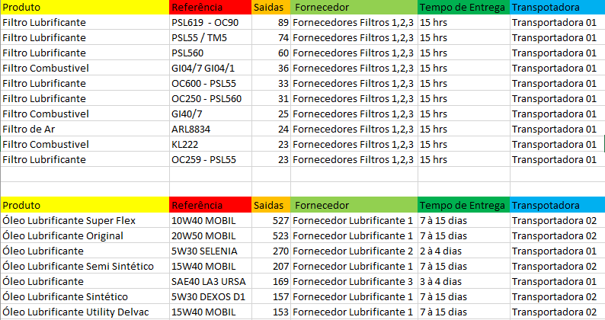

Fonte: Autoria própria.

Através do fluxograma criado pode-se detalhar todos passos para a execução do serviço de troca de óleo e processos necessários para a reposição de estoque.

Figura 2: Fluxograma das etapa

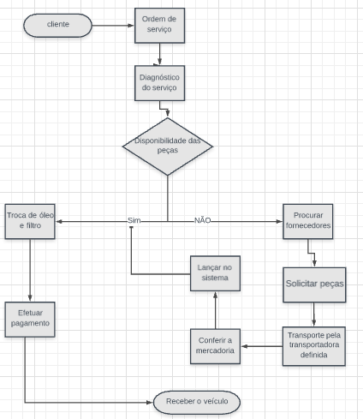

Fonte: Autoria própria

A partir da análise das atividades, foi desenvolvida uma tabela, apresentando o tempo de espera médio do processos, com o intuito de identificar a problemática em relação a gestão da cadeia de suprimentos da empresa. Através da tabela apresentada, é possível perceber como é notório a diferença para a realização do serviço caso as peças necessárias estejam disponíveis ou seja preciso encomendar alguma peça de algum fornecedor. Por esse fator, torna-se fundamental um controle eficaz de entradas e saídas da empresa, e o controle das peças disponíveis, principalmente daquelas que apresentam maiores números de saídas.

Figura 3: Tempo médio dos processos.

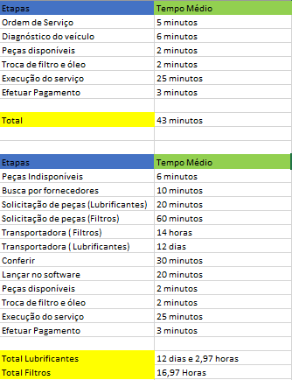

Fonte: Autoria própria.

A partir das informações adquiridas sobre a empresa e o desenvolvimento de tabelas e fluxogramas que permitiram uma melhor análise dos dados, pode-se citar o uso de ferramentas para o desenvolvimento do projeto. O diagrama de Ishikawa foi desenvolvido a partir das informações obtidas, e através do mesmo foi uma relevante ferramenta que contribuiu para a identificação dos principais problemas.

Figura 4: Diagrama de Ishikawa.

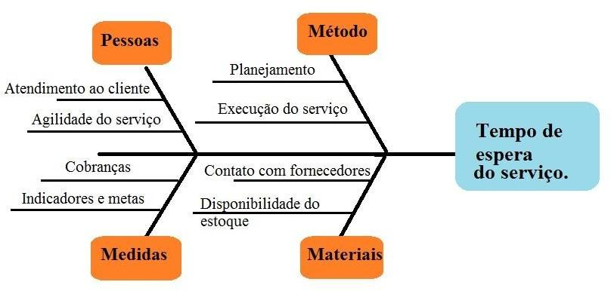Fonte: Autoria própria.

Como pode ser visto, o tempo para reposição é muito longo, mas caso for mantido um estoque considerável dos produtos que mais tem saída, todo o capital da empresa será retido na parte de estoque. Dessa forma, tornará inviável para o negócio, caso tenha a necessidade de utilização do capital em algum outro tipo de investimento que possa a vir trazer maior rentabilidade à empresa.

A identificação dos principais gargalos do processo e a utilização de ferramentas, que auxiliam na solução dos mesmos, é indispensável deixar de ressaltar, os altos índices de integralização do processo, necessitando dessa forma a eficiência de todos os setores envolvidos para o sucesso geral da operação. A utilização do *Brainstorming*, junto aos colaboradores da empresa, com a junção de todos os funcionários e fornecedores, poderá proporcionar um maior nível de entrosamento e comprometimento de todos perante a organização e desenvolvimento do projeto.

**6. Considerações finais**

O estudo proporcionou a compreensão sobre a interferência da forma de gestão da cadeia de suprimentos em um sistema. As etapas do processo estão intimamente interligadas, sendo necessário a realização de boas práticas de gestão de cada setor, para que dessa forma interfira positivamente na qualidade do produto/serviço final oferecido pela empresa.

A má alocação dos recursos ao processo, possibilitará uma provável interferência negativa ao produto/serviço oferecido. A consequência do não cumprimento às especificações determinadas ao cliente anteriormente e no momento da solicitação do seu pedido, pode ocasionar a ausência da fidelização desse cliente à empresa e também a presença de certa fragilidade por parte da empresa perante seus concorrentes.

O caso analisado se tratou de uma empresa varejista no ramo de serviços automotivos. A partir da análise do projeto, vale salientar que é fundamental empresas que atuam no mesmo ramo, criar uma rede de fornecedores de confiança e comprometidos ao processo no geral. Logo, a realização de canais específicos com fornecedores já existentes ao processo e também a busca por fornecedores secundários, dispostos a atender situações de emergência, é essencial para o sucesso do negócio.

Portanto, a subsequente pesquisa teve como intuito essencial demonstrar como a gestão da cadeia de suprimentos é relevante e influência diretamente no sistema total de uma empresa. A partir de uma boa gestão, com o auxílio das ferramentas adequadas, considera-se capaz de um negócio possuir aumento significativo de lucros, diminuição de perdas, qualidade elevada de bens e serviços oferecidos e consequentemente a satisfação e a fidelização de clientes novos e de consumidores já existentes.

**7. Referências**

BALLOU, Ronald H. **Logística empresarial:** Transpotes, administração de materais, distribuição física. São Paulo: Atlas, 2007.

BOWESOX, Donald J.; CLOSS, David J.; COOPER, M. Bixby. **Gestão logística de cadeias de suprimentos**. Porto Alegre: Bookman, 2007.

**Classificação dos tipos de pesquisa**. Disponível em:

<https://[www.portaleducacao.com.br/conteudo/artigos/educacao/classificacao-dos-tipos-de-pesquisa/34192](http://www.portaleducacao.com.br/conteudo/artigos/educacao/classificacao-dos-tipos-de-pesquisa/34192)>. Acesso em: 15 ago. 2018.

DUARTE, Vânia Maria do Nascimento. **Pesquisa Quantitativa e Qualitativa.** Disponível em:<https://monografias.brasilescola.uol.com.br/regras-abnt/pesquisa-quantitativa-qualitativa.htm>. Acesso em: 12 ago. 2018.

FIGUEIREDO, Kleber Fossati; FLEURY, Paulo Fernando; WANKE, Peter. **Logística e gerenciamento da cadeia de suprimentos:** Planejamento do fluxo de produto e recursos. São Paulo: Atlas, 2003.

GIL, A.C. **Técnicas de pesquisa em economia e elaboração de monografias**. 3.ed. São Paulo: Atlas,2000.

OLIVEIRA, Emanuelle. **Estudo de Caso.** Disponível em: <https://[www.infoescola.com/sociedade/estudo-de-](http://www.infoescola.com/sociedade/estudo-de-) caso/>. Acesso em: 13 ago. 2018.

SIMCHI-LEVI, David; KAMINSKY, Philip; SIMCHI-LEVI, Edith. **Cadeia de Suprimentos Projeto e Gestão:** Conceitos, estratégias e estudos de caso. Porto Alegre: Bookman, 2003.

VIANNA, Cleverson Tabajara. **Classificação das pesquisas científicas.** 2014. Disponível em: <https://pt.scribd.com/doc/214642457/Quadro-resumo-e-pratico-para-a-Classificacao-de-Pesquisas-cientificas>. Acesso em: 12 ago. 2018.